別記様式第２号別添１
記載例

事業計画書
事業実施主体の概要
事業名 | 令和６年度 産地連携推進緊急対策事業
団体名：○○食品株式会社
応募責任者の情報  ※本事業に係る意思決定ができる遂行責任者 |  | 氏名（ふりがな）：田中 太郎（たなか たろう）
 |  | 所属（部署名等）：製造事業本部
 |  | 役職：部長
 |  | 所在地：○○県○○市○○町○○丁目
 |  | 電話番号（日中に連絡がとれる番号）：xxx –xxx -xxxx
 |  | E-mail：xxx.xxxxx@xxxx.com
経理担当者の情報  ※本事業に係る見積・発注・請求・支払の  証憑とりまとめ担当 |  | 氏名（ふりがな）：能率 次郎（のうりつ じろう）
 |  | 所属（部署名等）：経理部
 |  | 役職：部長
 |  | 所在地：○○県○○市○○町○○丁目
 |  | 電話番号（日中に連絡がとれる番号）xxx –xxx -yyyy
 |  | E-mail：yyy.yyyy@xxxx.com
連絡担当者の情報  ※事務局等に対する  連絡窓口担当者 |  | 氏名（ふりがな）：山田 一郎（やまだ いちろう）
 |  | 所属（部署名等）：第一工場 製造部
 |  | 役職：副工場長
 |  | 所在地：○○県○○市○○町○○丁目
 |  | 電話番号（日中に連絡がとれる番号）：xxx –xxx -zzzz
 |  | E-mail：zzz.zzzz@xxxx.com
団体概要
- 事業実施主体の名称
定款、組織規程、経理規程等の組織運営に関する規程、又はこれに準ずるものの内容を記載ください
○○食品株式会社
- 主たる事務所の所在地
○○県○○市○○町○○丁目
- 代表者の役職名及び氏名
○○ ○○
- 設立年月日 ※事業継承の場合など、補記がある場合は記載してください。
平成○○年○○月○○日
- 事業年度 ※現在の事業の開始年度を記載してください。
4月～3月
- 業務区分 ※日本標準産業分類を参考にして記載ください。
（https://www.soumu.go.jp/toukei_toukatsu/index/seido/sangyo/02toukatsu01_03000044.html#e）
I小売業：食品製造

- 主たる業務の内容
和菓子等の製造販売 I小売業：食品製造
- 資本金
○○億円
- 従業員数（非正規雇用者、パート・アルバイト含む）
○○人
（10） 事業経理事務の処理体制図（経理事務の処理フローが分かるよう明記）（別添可）

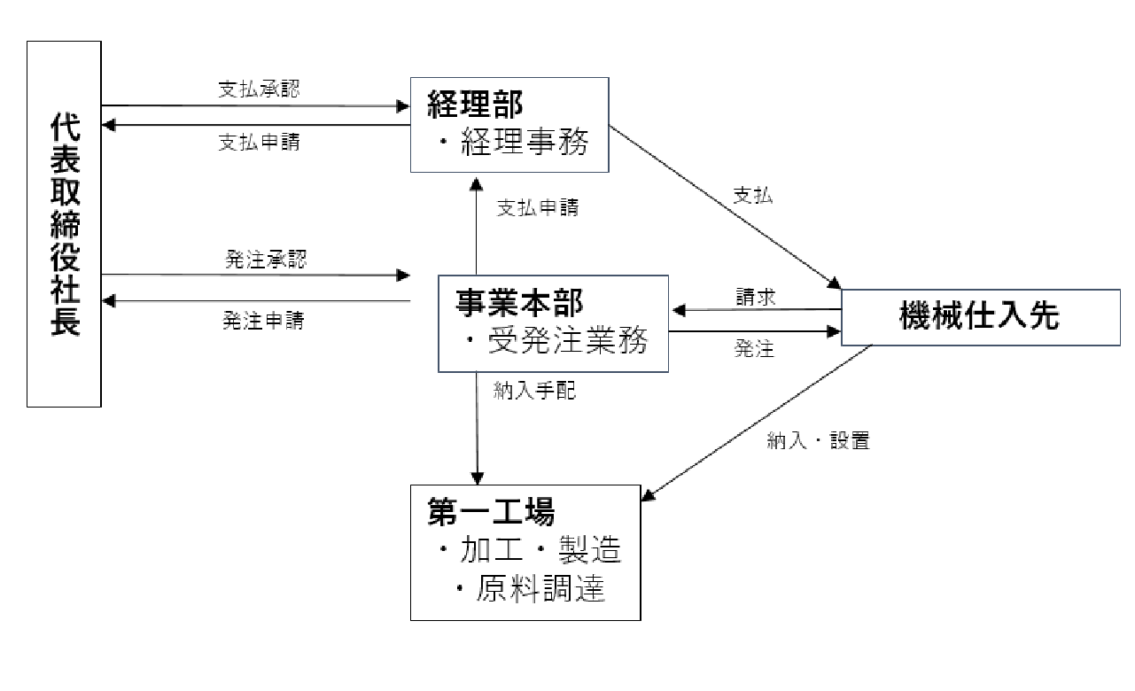
別に資料を提出する場合は『添付資料 経理事務処理体制図.pdfを提出します』のように記載ください

（11） 組織図（定員数及び在籍人数を明記）（別添可）
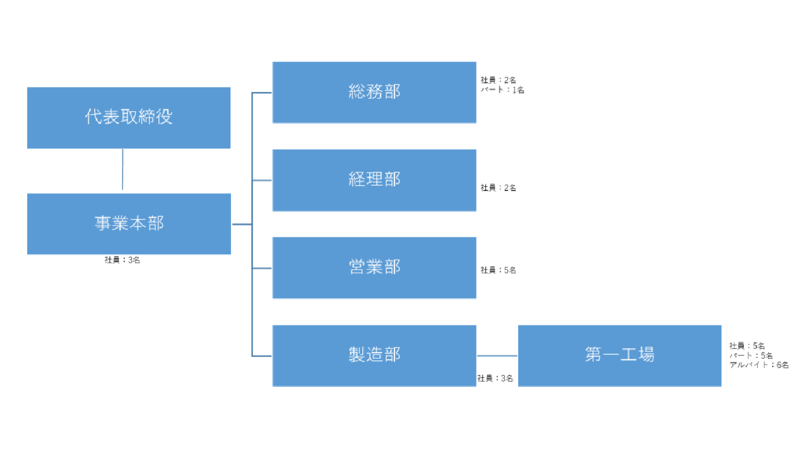
別に資料を提出する場合は『添付資料 組織図.pdfを提出します』のように記載ください

申請に関する確認事項
以下の内容を確認し、チェックを入れてください。すべてにチェック☑が入っている必要があります。
100％同一の資本に属するグループ企業や関係会社から、同様な申請はしていません。（フランチャイザーは除く） | チェック ☑
国や自治体の他の補助金による支援を現に受け、又は受ける予定となっている取組に係る経費の申請ではありません | チェック ☑

類似・関連事業の実績、実施内容・交付決定取消の履歴等
過去3年以内に採択、交付決定を受けた補助事業があれば、その事業概要を記載してください。
今年度、既に採択決定及び実施・継続中の事業を含みます。
あれば必ずご記入ください
なければ「なし」を記載

また、補助金の交付決定取消を受けた場合はその有無及び概要も記載してください。
複数の事業を記載する場合は、適宜、行追加してください。
補助事業名（省庁名、事業名 等） | 事業の実施内容 | 実施中の事業 | 交付決定の取消  （取消日付） | 取消の概要
 |  | □ | □（ 年 月 日）
 |  | □ | □（ 年 月 日）
 |  | □ | □（ 年 月 日）

共同申請者の概要
共同申請者と共に本事業に取り組むことになっている。 | チェック □
※本項目にチェック☑をつけた方は、以下の項目もそれぞれ記載してください。
※共同申請の場合は、生産段階に最も近い食品原材料に係る製品のみを対象とし、実施する事業の重複を排除した上で申請できます。

必要に応じて行を増やして記入してください。共同申請するすべての団体・企業の概要を記入いただく必要があります。
あれば要記入

共同申請者の団体名：
共同申請者の  応募責任者の情報  ※本事業に係る意思決定ができる遂行責任者 | 氏名（ふりがな）：
 | 所属（部署名等）：
 | 役職：
 | 所在地：
 | 電話番号（日中に連絡がとれる番号）：
 | E-mail：
共同申請者の  経理担当者の情報  ※本事業に係る見積・発注・請求・支払の  証憑とりまとめ担当 | 氏名（ふりがな）：
 | 所属（部署名等）：
 | 役職：
 | 所在地：
 | 電話番号（日中に連絡がとれる番号）：
 | E-mail：
共同申請者の団体概要
あれば要記入

（１）共同申請者の名称

（２）主たる事務所の所在地

（３）代表者の役職名及び氏名

（４）設立年月日 ※事業継承の場合など、補記がある場合は記載してください。

（５）事業年度 ※現在の事業の開始年度を記載してください。
月 ～ 月
（６）業務区分 ※日本標準産業分類を参考にして記載ください。
（https://www.soumu.go.jp/toukei_toukatsu/index/seido/sangyo/02toukatsu01_03000044.html#e）

（７）主たる業務の内容

（８）資本金

（９）従業員数（非正規雇用者、パート・アルバイト含む）

（10）事業経理事務の処理体制図（経理事務の処理フローが分かるよう明記）（別添可）

（11）組織図（定員数及び在籍人数を明記）（別添可）

事業の委託
補助事業の一部を第三者に委託する（委任・準委任契約による委託先）がある場合は、以下の欄に詳細をご記入ください。併せて、委託契約書（仮案のものも含む）を提出してください。
委託先名称：
所在地：
電話番号（日中に連絡がとれる番号）：
あれば要記入

委託する事業内容：
委託の必要性：
委託の金額（税込）：

事業計画概要
取組区分
本事業における対象の取組区分を以下から選択してチェック☑を入れてください。
※両方の取組にお申込みいただく場合は、両方にチェック☑を入れてください。
☑取組Ａ 産地を支援する取組
実施規程 別表１の第１のア～エ又はそれらに類する取組

☑取組Ｂ 産地との連携による国産食品原材料の取扱量増加の取組
産地との連携による国産食品原材料の取扱量増加に伴う機械設備等の導入及び新商品等の開発・製造・PR等の取組
別記様式第2号 別添2 補助対象経費一覧表と合計金額が合うように記載
※漢数字ではなく半角数字で統一してください

総括表
※国庫補助金は事業費から税を除いた額の、１／２となります。
※事業費とは、本事業の実施に要する経費です。
取組区分 | 事業費  （税込） | 事業費  （税抜） | 事業費  （消費税分） | 国庫補助金  （税抜） | 備考
取組Ａ 産地を支援する取組 | 22,000,000円 | 20,000,000円 | 2,000,000円 | 10,000,000円
取組Ｂ 産地との連携による国産食品原材料の取扱量増加の取組 | 33,000,000円 | 30,000,000円 | 3,000,000円  税込・税抜表記の税区分にご注意ください | 15,000,000円
合計 | 55,000,000円 | 50,000,000円 | 5,000,000円 | 25,000,000円
※申請しない取組区分についての記載枠は削除しても可。
※「事業の委託」があり且つ委託に関する金額が明確な場合は、備考欄に金額を記載すること。

１ 事業概要
【事業の目的】
以下の内容は例です。今回の事業を取り組むことになった背景と目的を記載ください
事業の背景となる原材料調達リスク、市場ニーズ、環境分析などを踏まえ目的を記載してください。

・外的要因
弊社が使用する〇〇（原材料）の〇割が輸入〇〇（原材料）となっています。XXの影響によって、近年輸入〇〇（原材料）の価格の高止まり/輸入〇〇（原材料）の調達が厳しくなったことに対する対策が必須の状況です。

・市場ニーズ
消費者から国産原材料へのニーズが高まっており、〇〇・〇〇等の既存販売先からも国産原材料を使用する製品の生産依頼がありますが、国産原材料と輸入原材料の△△という性質上の違いが存在し、既存の設備では国産原材料を処理できないため、現状の生産体制では受注できていません。国産原材料処理対応のための設備導入を致します。

・目的
事業の目的は、上記の背景にある課題（〇〇）を解決することです。

【事業の内容】
本事業の個別の取組事項について、詳細を記載してください。
※下記に記載された内容は、採択後に公表される内容となります。具体的にご記載ください。
※必要に応じて枠、取組事項番号を増やしてご記載ください。
※同じ取組で対象の食品原材料が違う場合は、食品原材料ごとに番号を変えて記載してください。

取組Ａ 産地を支援する取組
取組事項① ○○産地と小麦の生産に係る栽培契約の締結、産地への収穫機械の貸与、専門家による技術指導の実施
・支援する産地(都道府県含む)の記載
・事業のタイトルの記載
（支援する産地名：○○県××地区（都道府県を含む産地名））

取組事項②
（支援する産地名： （都道府県を含む産地名））

取組Ｂ 産地と連携による国産食品原材料の取扱量増加の取組
取組事項① ○○県産の契約栽培小麦を使用した新商品“国産どらやき”を製造するための全自動どら焼き機の導入
（連携する産地名：○○県××地区（都道府県を含む産地名））
・連携する産地(都道府県含む)の記載
・事業のタイトルの記載

取組事項②
（連携する産地名： （都道府県を含む産地名））

２ 実施方法
・「１ 事業概要」に記載された【事業の内容】について、実施期間、実施方法、主となる実施場所、スケジュールなどを具体的に記載してください。
・経費として計上されているにもかかわらず、事業内容や実施方法には記載がない場合は対象とならないことがあります。必ず事業実施計画と対象経費一覧表の内容が整合するように記載をお願いいたします。
・実施規程・公募要領等を熟読の上、本事業の目的に合致した計画であるかを確認してください。趣旨に沿わない計画や、補助対象にならない事業が含まれている場合、審査対象外となる可能性がありますので十分ご注意ください。

※必要に応じて枠、取組事項番号を増やしてご記載ください。
取組Ａ 産地を支援する取組
取組事項① ○○産地と小麦の生産に係る栽培契約の締結、産地への収穫機械の貸与、専門家による技術指導の実施
実施期間 | 令和7年8月1日～令和8年2月1日
事業費総額（税抜） | 20,000,000円
取組の具体的内容・推進スケジュール・推進方法
※時系列に従って具体的（いつどこで誰が何をする、いつどこに何を設置、納品等）に記入してください

取組事項を、詳細に記載してください。本項目を記載する際には、以下の視点から情報を整理することを意識していただけますようお願いします。

・いつ ：事業推進において特に重要なイベントについて、いつ行うか。
・どこで、どこに：事業実施場所。
（例）自社の関東工場の○○加工ラインに
・何のために：何を目的として当該の設備を導入したか
（例）自動化による生産量アップのため
・何を実施する：導入設備などの情報
（例）自動加工設備を導入する
・成果：取組前後でどのように変わったか、改善されたか。下表のように、各取組や改善対象項目ごとに整理して記載ください。

・いつ ：○○県××地区の○○生産者団体と国産小麦に関わる栽培契約を令和○年○月○日に締結する
・どこで、どこに：実施場所は○○県××地区
・何のために： 社内にて以前より輸入小麦への依存度が高く、輸入品から国産品に切り替えることができないか検討をしていた。国産品に切り替えるに当たり、当社のニーズに合った小麦の安定調達を目的とする。産地と栽培契約を締結し、○○の特性を持つ小麦の品種の生産量を増やしてもらうことが可能になる。
・何を実施する ：栽培契約を締結する。産地への小麦の収穫機械“○○コンバイン”を貸与する。国産小麦の○○専門家による××技術指導の実施を予定する
・成果：事業実施前の小麦粉使用量（輸入品（アメリカ））300t/年のうち、事業実施により、150t/年を国産に切り替える。
契約日・見積・発注・納品・設置工事・技術指導実施日・作業補助実施日・試運転・稼働・支払・成果検証・報告書作成の想定スケジュールを記載ください

例）産地支援の実施スケジュール
実施項目 | 実 施 内 容 | 実施年月日
 | 栽培契約の締結 | 令和○年○月○日
見積 | 専門家の見積もり取得 | 令和○年○月○日
契約日 | 専門家との契約締結 | 令和○年○月○日
技術指導実施日 | 専門家による技術指導 | 令和○年○月○日
見積 | 収穫機械の見積もり取得 | 令和○年○月○日
発注 | 収穫機械の発注 | 令和○年○月○日
納品 | 収穫機械の納品 | 令和○年○月○日
 | 収穫機械の産地への貸与 | 令和○年○月○日
試運転・稼働 | 産地での収穫 | 令和○年○月○日
支払 | 収穫機械/専門家謝金の支払完了 | 令和○年○月○日
成果検証 | 成果の検証の実施 | 令和○年○月○日
報告書作成 | 実績報告の作成 | 令和○年○月○日

 | 7月 | 8月 | 9月 | 10月 | 11月 | 12月 | 1月
栽培契約の締結
専門家の見積もり取得
専門家との契約締結
専門家による技術指導
収穫機械の見積もり取得
収穫機械の発注
収穫機械の納品
収穫機械の産地への貸与
産地での収穫
収穫機械/専門家謝金の支払完了
成果の検証の実施
実績報告の作成

取組Ｂ 産地との連携による国産食品原材料の取扱量増加の取組
取組事項① ○○県産の契約栽培小麦を使用した新商品“国産どらやき”を製造するための全自動どら焼き機の導入
実施期間 | 令和7年8月1日～令和8年2月1日
事業費総額（税抜） | 30,000,000円
取組の具体的内容・推進スケジュール・推進方法
※時系列に従って具体的（いつどこで誰が何をする、いつどこに何を設置、納品等）に記入してください

・いつ ：令和○年○月○日に全自動どら焼き機の導入を目指す
・どこで、どこに：実施場所は○○県××の第一工場○○ライン
・○○ライン工程フロー：【原料受入・検品】→【計量・仕込み】→【焼成工程】→【あんこ充填】→【サンド・成形】→【冷却工程】→【包装工程】
【焼成工程】に全自動どら焼き機を導入します。
導入設備が生産から出荷までの工程範囲内に使用することが読み取られるように工程フローをご記載ください

・何のために：〇〇・〇〇等の既存販売先からの国産原材料を使用する製品の生産依頼がありますが、国産原材料と輸入原材料の△△という性質上の違いが存在し、既存の設備では国産原材料を処理できないため、現状の生産体制では受注できていません。国産原材料処理対応のための設備導入を致します。
・何を実施する：国産原材料に対応できる「全自動どら焼き機」を第一工場に新たに導入する。
・成果：事業実施前は、どら焼き生産量●t/年→事業実施後は生産量●t/年となる。それにより原材料は事業実施前の小麦粉使用量（輸入品（アメリカ））300t/年のうち、事業実施により150t/年を国産に切り替える。
原材料費を申請する場合は、原材料使用量の算出根拠をご提示ください

見積・発注・納品・設置工事・試運転・稼働・支払・成果検証・報告書作成の想定スケジュールを記載ください

例）全自動どら焼き機（大型） 導入の実施スケジュール
実施項目 | 実 施 内 容 | 実施年月日
見積 | 見積もり取得 | 令和○年○月○日
発注 | 【発注】 | 令和○年○月○日
納品 | 【納品】 | 令和○年○月○日
 | 設置工事 | 令和○年○月○日
試運転 | 試運転 | 令和○年○月○日
 | 【稼働】、生産開始 | 令和○年○月○日
支払 | 【支払完了】 | 令和○年○月○日
成果検証 | 成果の検証の実施 | 令和○年○月○日
報告書作成 | 実績報告の作成 | 令和○年○月○日

 | 7月 | 8月 | 9月 | 10月 | 11月 | 12月 | 1月
見積もり取得
【発注】
【納品】
設置工事
試運転
【稼働】、生産開始
【支払完了】
成果の検証の実施
実績報告の作成

３ 実施体制
本事業の実施体制について、その名称、概要及び事務処理体系について図などを用いて説明してください。（社内体制、共同申請、連携産地、委託先等予定も含む）
また、事業実施主体や共同申請者における事業担当者全員の業績を、それぞれ具体的に記載してください。業績は履歴書ではなく、本事業に関連する職務経験を記載し、本事業を実施するのに適任者であることがわかるようにしてください。

■実施体制

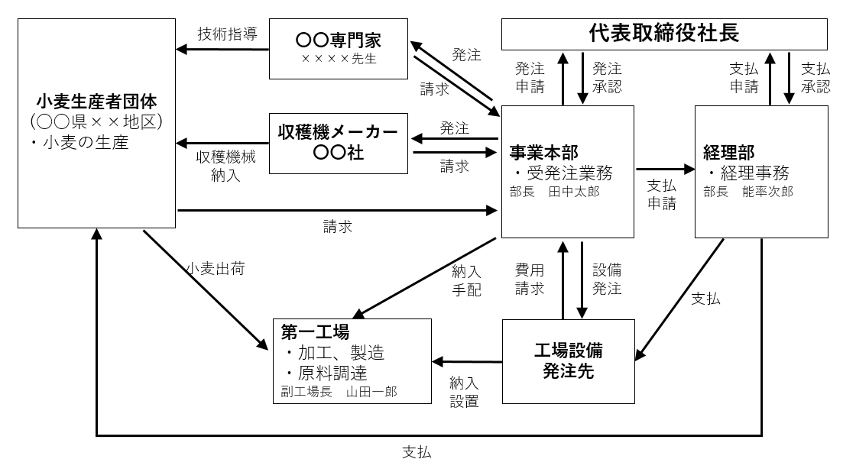

担当者の業績等をご記載ください

■事業担当者の業績等（適宜修正追記してください）
事業実施責任者（氏名・所属）：
業績・職務経験

推進責任者（氏名・所属）：
業績・職務経験

購買担当者（氏名・所属）：
業績・職務経験

○○担当者（氏名・所属）：
業績・職務経験

他の事業者への裨益の有無
本事業の実施により他の事業者が利益を得る場合、その団体名、関係者を記載してください。
例：原材料費支援の取組の申請であって、本社が原材料を一括購入し関係会社に提供する等

団体・関係者名： （関係性： ）
団体・関係者名： （関係性： ）
４ 評価基準との整合性
・該当する内容にチェック☑を入れ、具体的な内容に記入してください。

- 基本評価事項（取組Ａ、取組Ｂ共通）
ア 補助要件が満たされているか。
産地と連携した国産原材料調達計画を策定しているか。（応募申請ページ上の当該の設問に回答したか） | チェック ☑

イ 実施規程及び公募要領で定める本事業の目的と市場ニーズに親和性がある取組であるか。 | チェック ☑
具体的な内容（想定している原材料調達リスク、商品の市場規模やニーズ、ユーザー分析の実施等）

弊社が所在する地域は〇〇の生産地であり、平成××年から〇〇の生産を開始。令和×年には畑 ◯◯坪、生産量 △△トンであり、安定供給が可能な状況であります。また、近年の輸入〇〇価格が高騰になって、輸入品と国産〇〇（地元産）との価格が逆転しています。そのため、本事業で地元産〇〇を使用することにより、弊社の財務改善及び地元〇〇生産農家の所得向上や地域資源の知名度向上にもなります。

消費者意向アンケートと販売店でのヒアリング結果によると、国産原材料への意識が消費者の中により広がっております。
また、本事業により生産する「〇〇」の販売先は◯◯駅・△△空港といった旅行客が多く利用する施設であり、訪日外客数と国内旅行者数の増加も十分に期待できる状況となっています。

以上の点より、本事業は本事業の目的と市場ニーズに親和性があるものと言えます。

ウ 事業実施者として組織・人員、財政基盤において適格性を有しているか。※直近３年分の財務諸表を提出してください。 |  |  |  | チェック ☑
具体的な内容（債務の状況、現預金などの余力、本事業にかかる資金の見通し 等）

【組織・人員について】
・事業担当者のこれまでの業績(事業実施主体の概要)、本事業の実施体制、人員配置図、および財務諸表から当社は事業実施者として適格性を有しております。

・組織図の通り弊社は〇〇を設置しており、コーポレートガバナンス体制が整っています。コンプライアンスについては〇〇を設置しており、内部牽制機能が働いています。

・人員については〇〇を中心に現場責任者である〇〇の指示のもと、担当者が作業に従事します

【財務基盤と資金調達方法】
本事業を実施するための資金は下記の手段で集まります。
・○○銀行から調達 XX万円（XX％）
・自社資金 XX万円（XX％）

前年度の財務状況より、以下把握されている場合は記載ください。
自己資本比率 | 流動比率 | 当座比率 | 固定長期適合率
45.0％ | 190.0％ | 120.0％ | 70.0％

エ 事業実施の確実性を有し、事業の効果・効率性が高いか。 | チェック ☑
具体的な内容（自社の強みや費用対効果についての説明を含む）
【事業の確実性について】
新型コロナの水際対策が緩和されたことを受けて、インバウンド需要に本格回復の兆しです。また、国内に目を向けると駅、空港などにおける観光などの土産物需要などは回復基調にあるとの統計もあり、アフターコロナを見据えた旅行支援事業により、さらなる国内旅行需要の回復が期待できます。そのような状況下の中で、本事業で製造する「〇〇」は主に駅に近い百貨店や〇〇、〇〇にて販売する予定であり、上記状況を勘案すれば、事業の確実性は十分にあるものと言えます。

本事業を実施することにより、売上高増加及び経費の削減に繋がります。自動〇〇生産ライン導入により、職人が新商品製作業務などに従事することが出来るため、十分に計画を達成できるものと予想しています。
そして、売上増加により、〇〇産〇〇の使用量も増加する為、地域農家の所得向上に寄与します。

＜弊社の強みについて＞
・・・・

- 産地との連携による国産原材料の取扱量の増加（取組Ｂ）
ア 産地との連携による国産原材料の取扱量を増加させる取組であるか。 | チェック ☑
具体的な内容（別記様式第２号別添５の概要や根拠となる情報を記載してください）

○○県産と契約栽培を行い、○○県産の小麦使用量を✕✕に上げます。
〇〇生産ラインを構築し、以下の効果を見込んでいます。

■国産原材料増量効果
取組対象 | 事業実施前 | 改善目標
国産原材料の取り扱い増 | 小麦粉（輸入品（アメリカ））150t/年  小麦粉（国産）0t/年 | 小麦粉（輸入品（アメリカ））0t/年小麦粉（国産）150t/年
切替量、取扱量の増加量を具体的に記載ください

イ 将来的にも安定した国産原料の使用を目的とした取組であるか。 | チェック ☑
具体的な内容（別記様式第２号別添６の概要や根拠となる情報を記載してください）

国産小麦については、加工適性等に優れた優良な新品種の導入・普及の進展や、消費者の国産志向の高まりを受け、 国産小麦を使った商品開発や原料の国産切り替えといった取組が増加しつつあります。当社が所在する地域は平成◯年に地元産小麦粉の生産を開始。
令和 ×年には収穫量が△△トンとなり、安定供給が可能な状況となっています。

- 産地を支援する取組（取組Ａの場合のみ記入）
※当てはまる項目すべてにチェック☑をつけてください。
ア 求める品種を産地に生産してもらうための産地への種苗の提供の取組であるか。 | チェック □
イ 産地に引き受け量拡大に対応してもらうための産地への収穫機械の貸与の取組であるか。 | チェック ☑
ウ 産地に加工ニーズに合致した食品原材料を出荷してもらうための産地への選別機の貸与の取組であるか。 | チェック □
エ 産地に加工ニーズに沿った良質・多量な食品原材料生産をしてもらうための、食品製造事業者等の社員等を産地へ派遣した生産作業補助又は専門家や篤農家を産地へ派遣した栽培技術等指導の取組であるか。 | チェック ☑
オ 上記ア～エに類する取組であるか。 | チェック □
※「ア～オ」にチェック☑をした場合、具体的な取組内容を項目ごとに以下に記載してください。（ア ・・・・ イ ・・・・ 等）

イ （収穫機械の性能や産地への貸与の効果等について具体的に記載）

エ （専門家による技術指導について具体的に記載）

５ 加点項目
以下、加点項目に該当があれば、該当箇所をチェック☑してください。

ア 「パートナーシップ構築宣言」ポータルサイトにおいて宣言を公表しているか。（「はい」の場合、ポータルサイトのスクリーンショットを添付してください） | はい ☑
証憑画像を添付します。
パートナーシップ構築宣言 添付

イ 農業の生産性の向上のためのスマート農業技術の活用の促進に関する法律（令和６年法律第63号）第７条第１項に規定する生産方式革新実施計画の認定を受けている、又は、認定を受けることが確実であるか。 | はい □
ウ 一次加工業者の取組であるか。  一次加工業者とは、食品の一次加工（原料に対する最初の加工段階を指し、農･畜産物などの原料に大きく変えず、その食品の性質を活かして物理的もしくは微生物的な処理・加工）を行う業者を指します。※詳しくは公募要領を確認ください | はい □
エ 産地を支援する取組であるか。（取組Ａに該当するか。） | はい ☑
オ 農林漁業者との契約栽培など、産地と連携することによる原材料調達計画の優位性が説明されているか。 | はい ☑
カ 国産食品原材料の取扱量増による新商品の開発に新規性があるか。 | はい ☑
キ 連携した産地から全量買い取りや規格外商品の購入の契約等生産者との安定的な契約の仕組みであるか。 | はい ☑
ク 原材料の品質の維持、向上に関する改善を含むものであるか。 | はい □
上記のうちイ～クの項目について、チェックした理由等をそれぞれ具体的に以下に記載ください。
※ イについて、認定を受けている、又は、認定を受けることが確実であることを示すものを併せてご提出ください。
※ ウについて、本事業での「一次加工業者」とは、食品の一次加工（原料に対する最初の加工段階を指し、農･畜産物などの原料を大きく変えず、その食品の性質を活かして物理的もしくは微生物的な処理・加工）を行う業者を指すこととしますので、ご留意ください。
（ア ・・・・ イ ・・・・ 等）

チェック箇所について具体的に記載

６ 事業の成果目標（達成すべき成果）、波及効果
・本事業における定量的、定性的な目標とその分析・検証方法と波及効果を、事業実施前後の比較を混じえて記載ください。別記様式第２号 別添３・４の数値と整合するようにご記入ください。
・産地への支援や連携強化等について事業の結果、産地との関係等がどのようになるのか等記載してください。
・取組Ａ、取組Ｂの両方や同じ取組で複数の原材料等を同時に申請する場合は、それぞれの取組についての目標等を、区別して記載してください。
・その他、取組の指標となる事項（新商品の販売量、プロモーションの効果等）も記載してください。
成果目標とその分析・検証方法が分かるように記載ください

〇〇産地との連携、〇〇生産ラインを構築することにより以下の効果を見込んでいます。
波及効果を事業実施前後の比較を交えて記載ください（別添3・4と同じ数値を記載ください）

- 原材料国産増量
（国産小麦の使用量）導入前：◯◯t/年 → 導入後：△△t/年（××％向上）
（輸入小麦の使用量）導入前：◯◯t/年 → 導入後：△△t/年（××％削減）

- 新商品（国産小麦使用したどら焼き）の販売量増加
導入前：◯◯◯個 → 導入後：△△△個
（国産小麦使用量に換算）導入前：◯◯t/年 → 導入後：△△t/年（××％向上）
産地の生産能力の拡大、技術向上、効率化などの支援を受けた効果を可能な範囲内で書いてください（事業の実施内容によって効果検証項目を修正してください）

- 支援産地の生産能力増加
導入前：栽培能力○○トン /年→ 導入後：△△トン/年（××%向上）
導入前：収穫能力○○トン /年→ 導入後：△△トン/年（××%向上）

